- childNodes/children。
DOM Document Object Model
例：
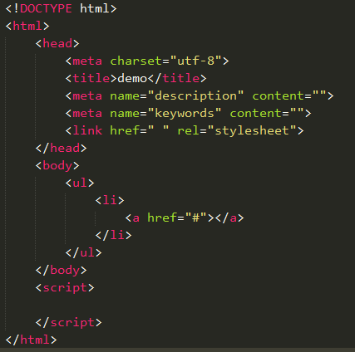
在；这里面，html，head body ul li a 以及里面的文字都是节点，可以组成一棵树。
- childNodes/children
childNodes，子节点集合，类数组，访问这个得到的是子节点集合
将会将标签分为以下三部分，
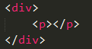
在div中将内容分为了三部分，第一部分是p前面的文本内容，第二部分是p标签以及里面的内容，第三部分是p后面的文本内容
还可以通过下标来获取到某一个节点
obj.childNodes[index];
- nodeType，节点类型，一共有12种，这里只介绍三种
- 《=》元素节点
- 《=》属性节点 元素的属性
- 《=》文本节点
用法：用于判断节点的类型，
obj.childNodes[1].nodeType；
- nodeName：节点名称，为上面childNodes中打印出来的名字
若是标签名，则就是打印标签名，如是p标签，那么就打印p，若是文本，则是打印#text。
写法：obj.childNodes[i].nodeName；
- 若是标签，还可以通过tagName来获取到标签名
写法：obj.childNodes[i].tagName；//只针对childNodes[i]是标签的元素
- children，子元素集合，只包括了元素节点，不包括其他的节点
用法：obj.children；
这个也可以通过下标来访问某一个元素节点。
Children只包含了直接子代，不包含孙子后代

childNodes和children的比较，
childNodes：在标准浏览器中，包含文本节点和元素节点，在非标准浏览器中（ie低版本），只 包含元素节点

而children则不存在兼容问题
- 属性节点

- obj.getAttributeNode（属性名）就可以获取到标签下的属性名，包括非法属性，获取的结果为
属性名=属性值
2、创建属性节点
var attr = document.createAttribute(属性名):创建属性节点
Obj.setAttributeNode()；然后将属性节点设置给obj，
Attr.value = ; 给attr赋值
即为给一个对象创建新属性
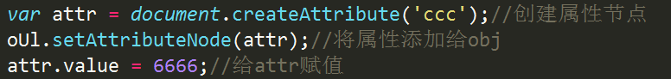
- firstElementChild
如果我们通过obj.children；获得到了obj的子代们，那么我们可以通过
obj.children[index]；来获取到第几个元素节点
- firstChild：可以用来获取文本节点和元素节点
写法：obj.firstChild;
- firstElementChild，则只能获取到第一个元素节点
写法：obj.firstElementChild；
- lastChild/lastElementChild:
lastChild:指子代中最后一个节点（包括了元素节点和文本节点）
lastElementChild：指子代中最后一个元素节点（只包括了元素节点）
- nextSibling/nextElementSibling
都是获取下一个兄弟节点，
不同之处：nextSibling包括了文本节点和元素及诶单
nextElementSibling只包括了元素节点
- previousSibling 和previousElementSibling
上一个节点
不同之处：
previousSibling包括了文本节点和元素节点
previousElementSibling 只包括元素节点
- parentNode 父节点
用法：obj.parenNode；
obj.offsetParent；对象的定位父级节点
如果有定位，那么就是离obj最近的上级定位元素
如果没有定位，那么默认为body。
- 创建节点
document.createElement(attr);
1、创建什么节点，就写入什么节点
如：
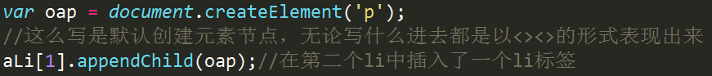
创建了之后就可以对他进行一些操作
特殊：图片标签
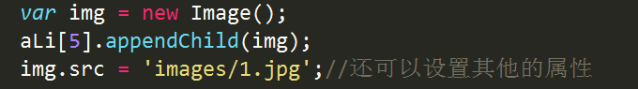
这里面还可以给图片添加其他的属性，
- createDocumentFragment（）；创建文档碎片
例如：
Var frag = document.createDocumentFragment();//创建文档碎片
For（var i=0;i<20;i++）{
Var p=document.createElement(‘p’);
Obj.appendChild(p);
}
如果就这么写的话，那么写入p就要写入20次，
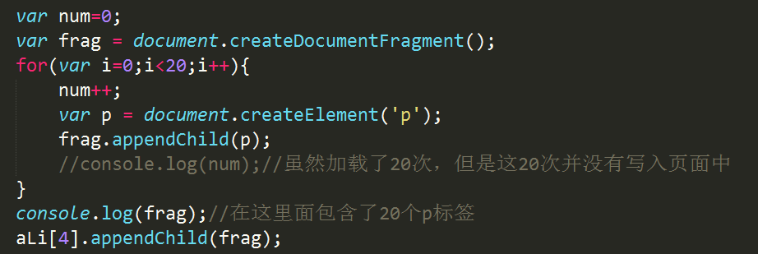
这个是将所有的p标签保存在文档碎片中，然后一次性将frag写入到页面中，只是渲 染页面一次，如果打印这个frag，那么结果是一个
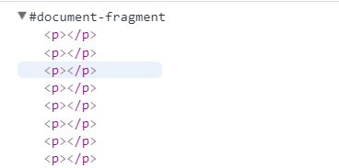
这个document-fragment里面短暂的包含了20个p，然后将这个frag写入到obj中，这个document-fragment里面就不会再有p了，
这个document-fragment只是中间保存一下p标签
- document.createTextNode（文本）创建文本节点，将文本写入到括号中
例如：
这样就就将hello world 写入到了p中，
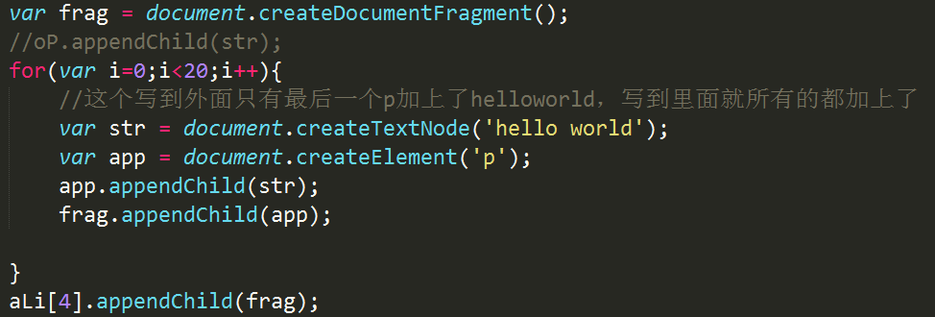

- cloneNode（）；克隆节点
用法： var newP = obj.cloneNode(Boolean);
这样就将obj克隆了一份，然后可以用appendChild将其加入到某一个标签中
如果不写bool值，那么默认为false，那么克隆了自身和属性，
如果bool值写true，那么就将后代也克隆了过来。但是克隆节点无法克隆事件属性，只能克隆标签和一般属性。
- DOM 节点操作
- 、 obj.appendChild(元素)，将元素添加在obj的尾部
- 、 obj.insertBefore（元素，基准点(obj中某一个元素)）
元素，指插入的元素，
基准点，插入到obj中的某一个元素前面
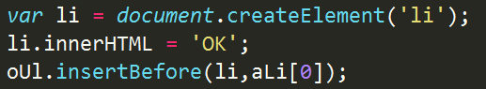
将li插入到了第一个li前面
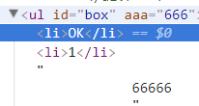
- removeChild（要删除的节点）；删除节点
obj.removeChild(要删除的节点)；
- replaceChild(新的内容，要替换的内容)
obj.replaceChild();
注：obj必须是替换内容的直接父级

